Samen met uw toekomstige buren uw huis ontwikkelen? In Zuidpolder kan dat!

Zuidpolder biedt ruimte voor een collectief zelfbouwproject. Heeft u belangstelling en wilt u hier meer over weten, kom dan naar de informatiebijeenkomst op 28 november 2022 in het Huis van Eemnes.

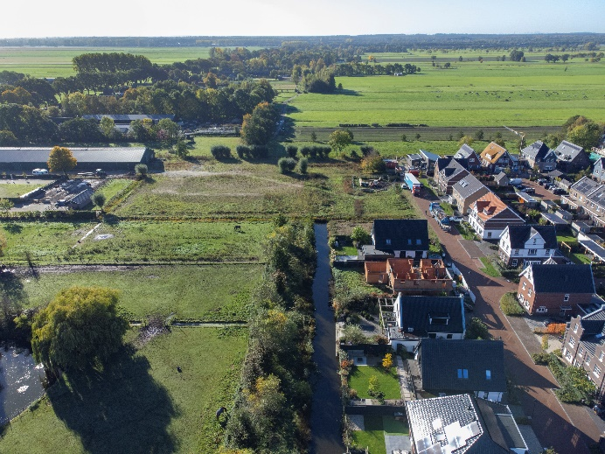

Wat is Collectief Particulier Opdrachtgeverschap?
Een groep mensen met dezelfde ideeën en wensen koopt samen een kavel en bouwt daar hun eigen woning. Dat heet Collectief Particulier Opdrachtgeverschap (CPO). Bij CPO gaat u samen met uw toekomstige buren, georganiseerd in een vereniging, in eigen beheer uw woning realiseren. De vereniging is opdrachtgever voor bijvoorbeeld de architect en later de aannemer. De vereniging wordt begeleid door een deskundige die de groep ondersteunt in de contacten met Projectbureau Zuidpolder, gemeente Eemnes, architect, adviseurs, aannemer, etc.

Voor wie?
CPO is voor wie zelf een huis wil ontwikkelen. Met name voor mensen met specifieke wensen zoals een levensloopbestendige woning of gemeenschappelijke ruimtes, biedt zelf bouwen in de vorm van CPO mogelijkheden. De koopsom van de grond en de stichtingskosten van de woning zijn marktconform. Voordelen zitten hem in de schaalgrootte, het delen van risico’s en het besparen op ontwikkelkosten door veel zelf te doen. Dit vergt tijd, energie en doorzettingsvermogen. De deelnemers in een vereniging overleggen veelvuldig en op punten zullen compromissen moeten worden gesloten.

U kunt zich voor dit CPO-project aanmelden als u in Eemnes woont of een maatschappelijke of economische binding hebt met Eemnes. Deze aanmelding vindt plaats na de informatieavond die wij op 28 november organiseren.

Aandachtspunten
Er zijn voordelen aan het bouwen met een groep. U profiteert van elkaars kennis en kunde. Vanaf de start heeft u invloed op hoe uw woning en de inrichting van uw directe omgeving; de openbare ruimte op uw gemeenschappelijk kavel. Achter uw eigen voordeur bepaalt u zelf hoe uw woning eruit komt te zien. Het resultaat is een woning op maat, die uiteraard moet voldoen aan de beeldkwaliteitseisen die voor Zuidpolder gelden. Kijk voor het beeldkwaliteitsplan, bestemmingsplan en masterplan op www.zuidpoldereemnes.nl/#downloads. Voor het CPO-kavel is een apart beeldkwaliteitsplan in de maak.

Over de locatie
Voor het CPO-project is een fraaie locatie gereserveerd aan de rand van Zuidpolder, aan de Hilhorststraat. Hier kunnen 8 tot 12 woningen worden gerealiseerd.

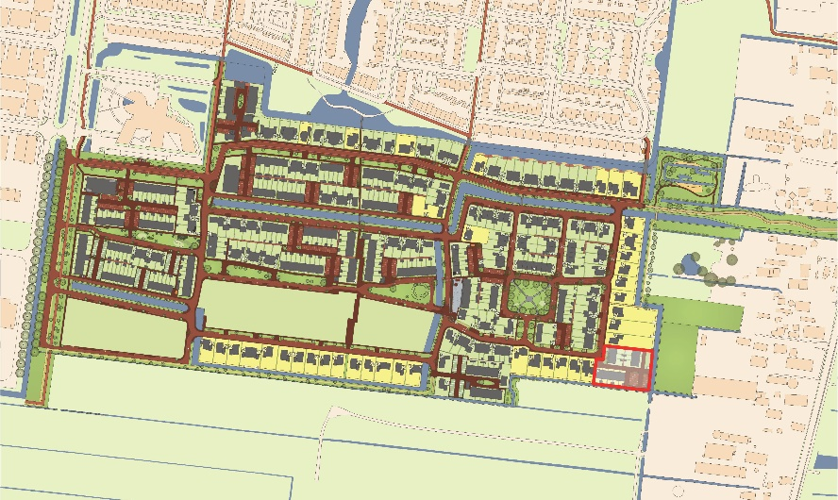

Belangstelling peilen
Het CPO-project wordt pas in gang gezet bij voldoende belangstelling. Iedereen die zich aanmeldt maakt een gelijke kans, omdat er wordt geloot.

Tijdens de informatiebijeenkomst vertellen we meer over CPO, de locatie, de mogelijkheden en het vervolgtraject. In de periode na de bijeenkomst kunt u zich aanmelden voor deelname aan het CPO-project.

Bijeenkomst
De informatiebijeenkomst is op maandag 28 november a.s. in de Theaterzaal van het Huis van Eemnes aan de Noordersingel 4. Aanvang: 19.30 uur.

Wilt u erbij zijn? Meld u dan uiterlijk donderdag 24 november 2022 aan via zuidpolder@eemnes.nl
U bent van harte welkom!

